**Дата:**  28.04.2022 **Урок:**  Дизайн і технології **Клас:** 1-А

**Вчитель:** Юшко А.А.

**Тема.** З Днем народження, динозаврику! Робота з папером. Послідовність дій під час створення аплікації. Виготовлення композиції за зразком.

**Мета :** розвиток особистості дитини засобами предметно-перетворювальної діяльності, формування ключових та предметної проектно-технологічної компетентностей, необхідних для розв’язання життєвих проблем у взаємодії з іншими, культурного й національного самовираження.

**Обладнання:** альбом-посібник «Маленький трудівничок», кольоровий папір, фломастери, клей, ножиці .

**Опорний конспект уроку**

1. **Емоційне налаштування**

Відгадайте загадку:

***Г****ігантські монстри,*

*По лісу гуляли,*

*Верхів’я дерев*

*Головою чіпляли!*

1. **Мотивація навчальної діяльності**



**3.Повідомлення теми уроку**

Ми будемо виготовляти листівку «З Днем народження , динозаврику » за зразком зі ст.83 альбома-посібника. Деталі композиції є на ст.81, їх потрібно вирізати.

**4.Інструктаж з ТБ при роботі з ножицями та клеєм**

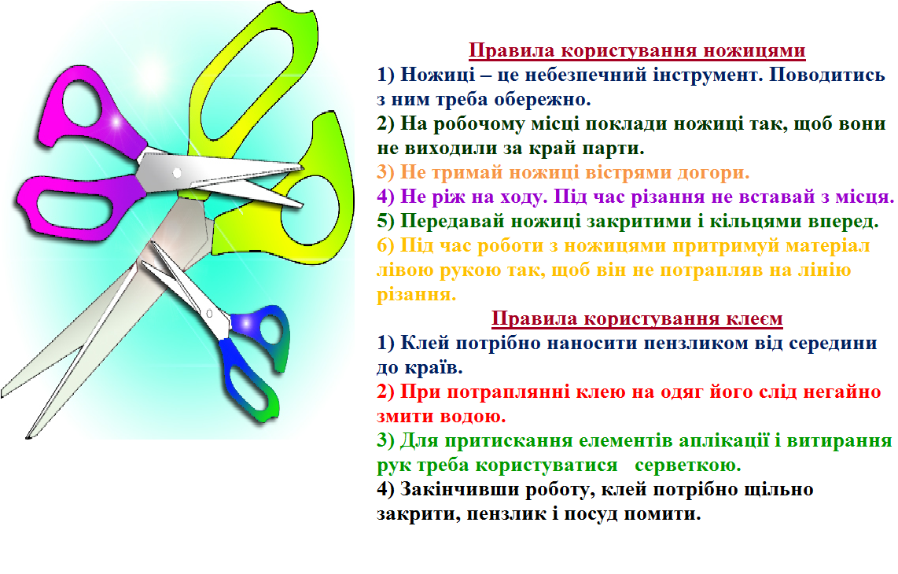

**Фізкультхвилинка.** [***https://youtu.be/Lf0YdjKvGHM***](https://youtu.be/Lf0YdjKvGHM)

**5. Практична робота учнів за зразком. Послідовність виконання.**

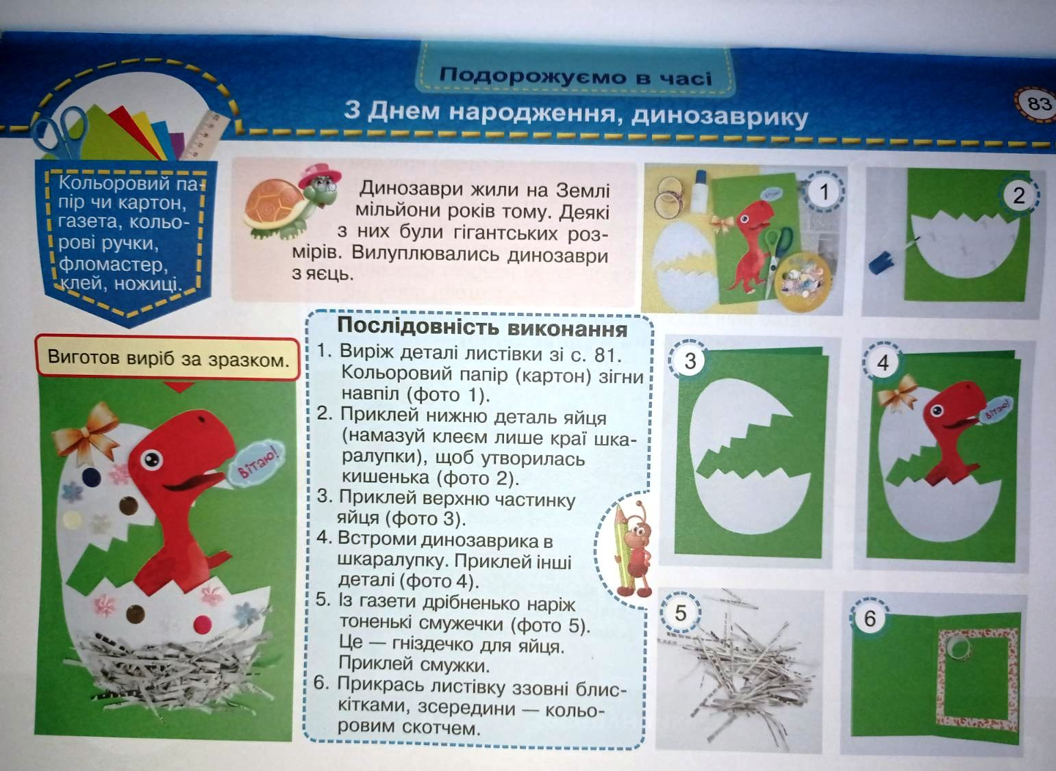

**6.Демонстрація виробів (фотосесія)**

**7.Рефлексія**

***Фотозвіт роботи надсилай* *на Вайбер (0971057853), Human або ел. пошту*** [***allayushko123@gmail.com***](mailto:allayushko123@gmail.com)